- Những điểm chính
Bạn cần chọn cách tiếp cận kiến trúc và công nghệ dựa trên các ưu tiên và yêu cầu cụ thể của ứng dụng mà bạn sẽ phát triển.
Một kiến trúc và cách tiếp cận đơn giản sẽ không thể làm việc với tất cả các loại ứng dụng. Cách phát triển dựa trên Microsoft stack và công nghệ .Net là cực kỳ linh hoạt và cung cấp nhiều khả năng khác nhau, tuy nhiên điều cần thiết mà bạn phải làm là chọn cách tiếp cận về công nghệ cụ thể dựa trên các loại ứng dụng hoặc thậm chí là các hệ thống con mà bạn xây dựng. Mỗi ứng dụng có một độ ưu tiên và cân bằng khác nhau và bạn phải thực hiện chúng theo những cách khác nhau.
Cải tiến các ứng dụng doanh nghiệp mà xa hơn là tạo những ứng dụng đơn giản trên thiết bị di động. Các ứng dụng trên di động này phải được thực hiện dựa trên các ứng dụng doanh nghiệp và phải mở rộng được các thành phần cũng như sự tiện lợi.
Để thành công, ứng dụng di động phải được tích hợp sâu vào hệ thống ứng dụng doanh nghiệp hiện tại. Ứng dụng di động dành cho doanh nghiệp phải là một phần của hệ sinh thái doanh nghiệp lớn hơn và mở rộng được các ứng dụng doanh nghiệp cơ bản, cho dù cách hệ thống cơ bản là các hệ thống cũ hoặc mới, phức tạp, thì ứng dụng phải tích hợp khả năng sáng tạo, mở rộng và tương thích tốt.
Định vị ứng dụng hay hệ thống của bạn trong một phân khúc nhỏ của mô hình lớn hơn sẽ giúp bạn lựa chọn cách tiếp cận đúng đắn về kiến trúc và công nghệ.
Nó là cơ sở để xác định vị trí ứng dụng/hệ thống của bạn trong một khu vực được phân chia. Các phương pháp tiếp cận đúng đắn về công nghệ cho mỗi loại ứng dụng sau đây có thể sẽ rất khác nhau:
- Mô hình ứng dụng mới nổi:
- Thiết bị và dịch vụ.
- Mô hình ứng dụng đã phát triển từ lâu:
- Ứng dụng kinh doanh nhỏ và vừa.
- Các ứng dụng kinh doanh lớn, có nhiệm vụ quan trọng.

- Mục đích của hướng dẫn này:
Hướng dẫn này sẽ giúp bạn có khả năng lựa chọn hiệu quả những công nghệ phát triển và cách tiếp cận của Microsoft theo từng ứng dụng .Net mà bạn sẽ phát triển, tùy thuộc vào những ưu tiên và lĩnh vực kinh doanh của ứng dụng. Hướng dẫn này không bao gồm việc thực hành quản lý vòng đời ứng dụng ALM. Các bạn có thể tham khảo thêm tại đường dẫn http://www.microsoft.com/visualstudio/alm.
Ai nên sử dụng hướng dẫn này
Hướng dẫn này sẽ hữu ích cho các nhà hoạch định, các kiến trúc sư phần mềm, khách hàng tiềm năng và nhà phát triển, và những người có liên quan trong việc lựa chọn các công nghệ sử dụng cho các ứng dụng và các dự án của họ dựa trên nền tảng phát triển của Microsoft.
Cụ thể, nó bao gồm phát triển ứng dụng doanh nghiệp theo từng yêu cầu khác nhau, mặc dù các ISV cũng có thể tìm thấy những thông tin và kiến nghị hữu ích.
Bài viết này không bao gồm các giải pháp phát triển dựa trên quản bá sản phẩm Microsoft, chẳng hạn như giải pháp đứng dựa trên Dynamics CRM hoặc Dynamics ERP.
Làm thể nào để sử dụng hướng dẫn này
Hướng dẫn này bao gồm một loạt các lựa chọn cho việc phát triển ứng dụng mà tập trung chính là các ứng dụng kinh doanh. Nó được viết như một tài liệu tham khảo để bạn có thể trực tiếp tập trung vào những lĩnh vực mà bạn đang quan tâm, chẳng hạn như mục 4 “Những mô hình đang nổi lên” hoặc “Những ứng dụng kinh doanh lớn và quan trọng”, trong phần 5 “Các ứng dụng đã được thành lập”. Chúng tôi khuyên bạn nên đọc phần 3, “Tổng quan” để thấy được nội dung tổng quát trước khi bạn tìm hiểu sâu hơn các bối cảnh riêng lẻ.
- Overview
Ngày nay, công nghệ được sử dụng như một tầng trung gian điều hướng giữa các thiết bị phần cứng và cách dịch vụ đám mây. Mô hình này đang ngày càng phụ thuộc vào phần cứng của các thiết bị như cảm ứng, cảm biến và tính di động, kết hợp với sức mạnh của kết nối web, các dịch vụ back-end, phương tiện truyền thông và kết nối xã hội.
Mối quan hệ giữa thiết bị và dịch vụ đã mở ra những hướng phát triển rất mới về phía cả doanh nghiệp lẫn người tiêu dùng. Và trong các doanh nghiệp, thì hướng phát triển chủ yếu là các ứng dụng chuyên về điện toán đám mây.
Thế hệ tiếp theo của các ứng dụng và dịch vụ được nổi lên trong sự phụ thuộc lẫn nhau. Các ứng dụng này có khả năng làm việc với những ứng dụng hiện có, tạo thêm nhiều khách hàng và nâng cao khả năng tương tác. Chúng ta có thể thấy như hình 3-1, những điều kiện khác nhau mà các nhà phát triển bây giờ gặp phải:
- Established application patterns: Đây là những ứng dụng phát triển dựa trên mô hình client/server hoặc các ứng dụng web được tối ưu hóa cho các trình duyệt máy tính. Nó được hoạt động như các ứng dụng cơ bản và được tập trung rất nhiều trong quy trình kinh doanh hiện tại.
- Emerging application patterns: Mô hình này phát triển dựa trên nền tảng đa thiết bị và các ứng dụng đám mây. Cac ứng dụng này được thiết lập bằng cách mở rộng các ứng dụng được tập trung vào người dùng cuối.
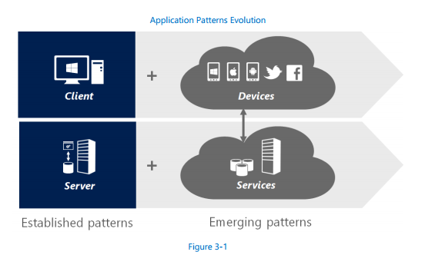
Phần mở rộng này established patterns nhằm đáp ứng người dùng cuối như là một cơ hội quan trọng cho các nhà phát triển để thúc đẩy sự sáng tạo và sự khác biệt so với đối thủ cạnh tranh. Bán lẻ, truyền thông, tài chính, logistics, dịch vụ khách hàng của mỗi công ty là một phần mềm trong thế giới kinh doanh ngày nay. Khả năng đáp ứng nhu cầu khách hàng của mỗi công ty có thể được dựa vào khả năng đổi mới trong sự cung cấp phần mềm của họ.
Tuy nhiên, việc mở rộng các ứng dụng hiện có để đáp ứng những nhu cầu mới là một quá trình chuyển đổi đầy thử thách. Công nghệ phát triển hiện nay được tích hợp sâu vào established pattern và rất khó để tích hợp với các established pattern cần thiết cho phần mềm hiện đại. Công cụ hiện có không cung cấp một cách thức rõ ràng từ client / server hiện có đến với thế giới của các thiết bị di động và nền tảng đám mây.
Các nền tảng của Microsoft cho phép các nhà phát triển giải quyết những thách thức này. Nó được xây dựng trên các ứng dụng hiện có, mở rộng chúng để phù hợp với emerging application patterns. Nó bao gồm nhiều công nghệ phát triển khác nhau, vì vậy các nhà phát triển có thể lựa chọn thích hợp nhất với các kỹ năng của họ hoặc các công nghệ được sử dụng bởi các ứng dụng hiện có của họ. Đối với phát triển dịch vụ, Microsoft Windows Azure hỗ trợ vô số các công nghệ mà bất kỳ nhà phát triển có thể sử dụng, chẳng hạn như Java, Node.js, PHP, Python, Ruby, và ưu tiên hỗ trợ cho .NET. Microsoft cũng hỗ trợ một loạt các công nghệ nguyên bản, như .NET, HTML5 / JavaScript, và C ++.
Tài liệu này tập trung vào việc phát triển .NET và cụ thể về các ứng dụng kinh doanh. Nó bao gồm làm thế nào để sử dụng .NET để phát triển cho established patterns để định hình các ứng dụng hiện có. Tham khảo hình 3-2
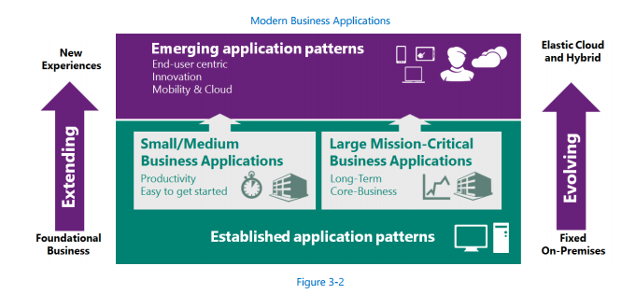
.Net framework và tương lai phát triển của nó
Microsoft .NET Framework được xây dựng cho phép các nhà phát triển để tạo ra các ứng dụng hấp dẫn trên nền tảng Microsoft và bằng nhiều cách khác nhau, nó đã trở thành một thành công rất lớn trên thị trường. Ngày nay, hàng triệu nhà phát triển trên khắp các công ty thuộc mọi quy mô và phân khúc dựa trên .NET để tạo ra các ứng dụng. Nó cung cấp các dịch vụ cốt lõi cần thiết để xây dựng các ứng dụng cho người tiêu dùng, cho các ứng dụng doanh nghiệp vừa và lớn, với một chất lượng, hiệu quả và năng suất chưa từng có.
Tại một diễn đàn vào năm 2000, Bill Gates nói rằng mục tiêu của .NET đã "tiến xa hơn thế giới của các trang web độc lập để thành lập một Internet với các thành phần có khả năng hoán đổi cho nhau, nơi các thiết bị và dịch vụ có thể được lắp ráp và gắn kết, nâng cao trải nghiệm người dùng theo định hướng." Tầm nhìn ban đầu NET là khá tốt phù hợp với phát triển ngày nay bao gồm đa nền tảng, trải nghiệm dịch vụ, đã phần nào thay đổi cách nghĩ về ngành công nghiệp phần mềm.
Việc tạo điều kiện cho sự phát triển của những ứng dụng đa nền tảng là một trong những đặc điểm quan trọng của .Net và vẫn được giữ vững cho đến hiện tại, nó đã và đang cung cấp một trải nghiệm lập trình tuyệt vời nhất cho các nhu cầu mới của các ứng dụng hiện đại:
- On the server side: .NET cung cấp một nền tảng chung cho các nhà phát triển với các dịch vụ chạy tại chỗ hoặc hoạt động dựa trên đám mây. Tích hợp chặt chẽ với Windows Server và Windows Azure cho phép các ứng dụng có thể dần dần mở rộng ra các đám mây, dùng tốt nhất của mỗi nền tảng và cho phép các ứng dụng lai chuyển đổi qua lại giữa 2 môi trường. Thư viện .NET Framework cũng được đổi mới một cách liên tục nhằm đáp ứng nhu cầu mới của các ứng dụng dựa trên đám mây trong các lĩnh vực như lightweight services, truyền thông thời gian thực, các ứng dụng web di động, và hệ thống xác thực.
- On the client side: NET cung cấp một cách nhất quán, các trải nghiệm trên tất cả các thiết bị của Microsoft: trải nghiệm desktop, ứng dụng Windows Phone và Windows Store ứng dụng (như trong hình 3-3). Nó cho phép các nhà phát triển NET để tiếp tục phát triển các ứng dụng cơ bản trên desktop và thêm những trải nghiệm mới thú vị, dựa vào việc kết hợp các đoạn mã của nhiều ngôn ngữ. Đối với những trường hợp vượt ra ngoài sự hỗ trợ từ thiết bị của Microsoft, HTML5 giải pháp dựa trên trình duyệt là chuẩn mực cùng với .NET, kết hợp với Visual Studio, cung cấp một giải pháp hiện đại để tạo ra các ứng dụng web dựa trên tiêu chuẩn có khả năng chạy trên các thiết bị khác nhau. Đối với các nhà phát triển tìm cách để tạo ra phù hợp hơn, kinh nghiệm bản địa trên bất kỳ thiết bị, đối tác kinh doanh Visual Studio cung cấp các giải pháp tái sử dụng enable C # kỹ năng và mã với các thiết bị non-Windows.
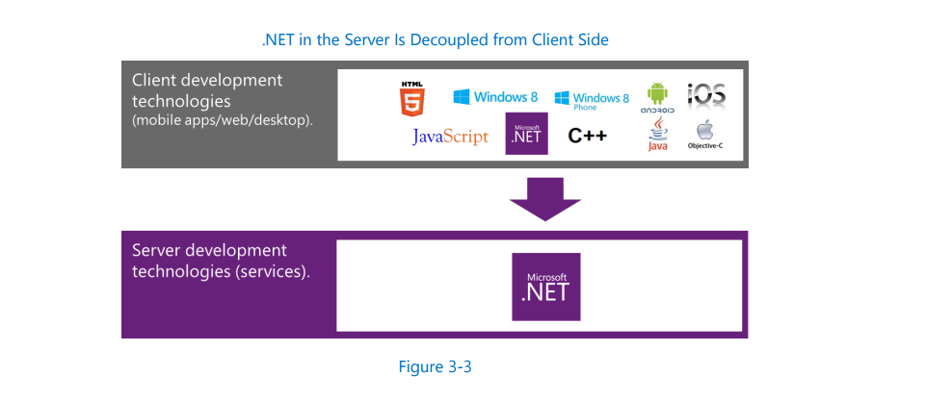
Tài liệu này đề cập đến tất cả các lựa chọn phát triển NET để bạn có thể đưa ra quyết định đúng đắn dựa trên các kỹ năng hiện tại của bạn và yêu cầu ứng dụng khi bạn phát triển chúng. Nó được xây dựng để giải quyết hai mô hình ứng dụng:
- “Emerging application patterns”: tập trung vào làm thế nào để xây dựng các ứng dụng có khả năng hoạt động đa nền tảng và dịch vụ.
- “Established application patterns”: bao gồm các công nghệ có sẵn để tạo các ứng dụng kinh doanh cơ bản, cũng như các tiện ích để có thể hiện đại hóa các ứng dụng sẵn có.
Hình 3-4 cho thấy một sơ đồ tổng quan các công nghệ nền tảng phát triển của Microsoft. Các phần tiếp sẽ đi sâu vào việc khi nào nên sử dụng các công nghệ, tùy thuộc vào mô hình và ưu tiên áp dụng.
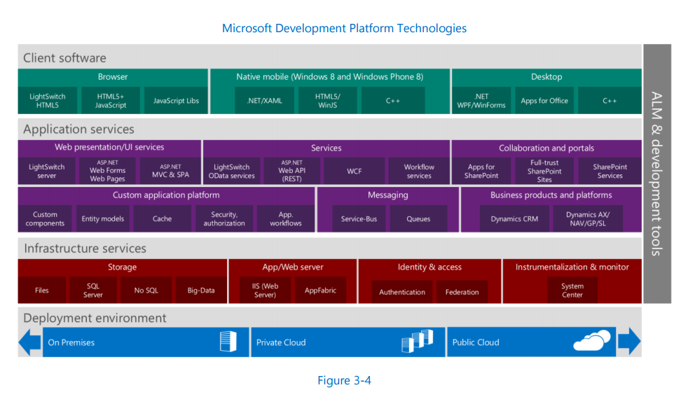

- Emerging application patterns
Như đã đề cập ở phần trước, Emerging application patterns đang định hình các ứng dụng trong tương lai. Khách hàng và nhân viên đòi hỏi các ứng dụng mang một trải nghiệm cá nhân nhiều hơn. Họ muốn kết nối một cách liên tục với các dịch vụ mà họ cần.
Phần này được cấu trúc bởi hai nỗ lực chính cần được giải quyết khi phát triển những ứng dụng mới dạng này:
- Tạo ra những trải nghiệm mới trên những thiết bị không đồng nhất.
- Tạo ra những dịch vụ tiêu chuẩn, lightweight được mở rộng thông qua cloud.
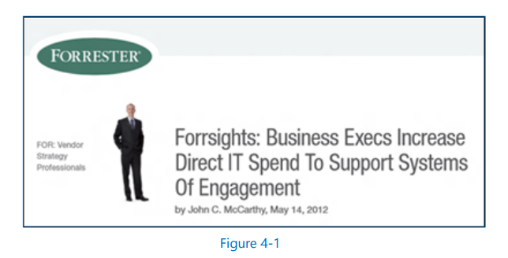
Các mô hình emerging application patterns, theo nhiều cách khác nhau đã được so sánh với “systems of engagement” (ban đầu được đặt ra bởi Geoffrey Moore sau đó thường xuyên được sử dụng bởi Forrester, như hình 4-1) nhưng ngoài ra nó còn được hỗ trợ bởi các dịch vụ cloud và phải dựa vào thực tế và mở rộng “systems of record”
“Systems of engagement” không chỉ có nghĩa là các ứng dụng nhắm đến người tiêu dùng. Trong thực tế có rất nhiều tình huống mới trong các doanh nghiệp (chẳng hạn như các ứng dụng nội bộ với yêu cầu tính toán toán di động tương tự biểu đồ dashboards), cũng như những tình huống xảy ra ở người dùng cuối (như ngân hàng trực tuyến và e-commerce) nơi mà những khái niệm này thường xuyên được sử dụng.
Vì vậy, tầm nhìn của Microsoft đối với emerging application patterns bao gồm sự cần thiết của các dịch vụ liên tục và mềm dẻo, ngoài là các nhu cầu di động và kết nối trực tiếp tới người tiêu dùng, như thể hiện trong hình 4-2.
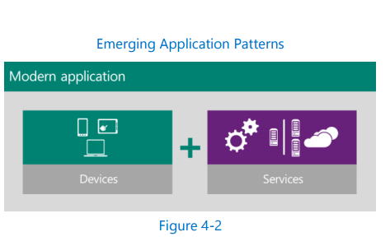
Trong hầu hết các ứng dụng business hiện đại, các ứng dụng phía client sẽ cần một dịch vụ từ xa để làm việc với dữ liệu và cung cấp một trung tâm tính toán tập trung. Đây là nơi bạn cần định hướng dịch vụ dựa trên các tiêu chuẩn Internet cho các dịch vụ từ xa. Cuối cùng, các dịch vụ này sẽ được triển khai dựa trên cơ sở hạ tầng của những dịch vụ điện toán đám mây, và đó cũng là những giá trị cốt lõi mà emerging patterns triển khai.
Khi chúng ta đi sâu hơn nữa vào các emerging application patterns, bạn cần phải xem xét đến tất cả các thiết bị di động, các mạng xã hội mà bạn có thể dùng để mở rộng hoạt động của các ứng dụng business, cũng như nâng cao khả năng xây dựng ứng dụng một cách vững chắc, liên tục và linh hoạt để đáp ứng bất kỳ nhu cầu nào như hình 4-3.
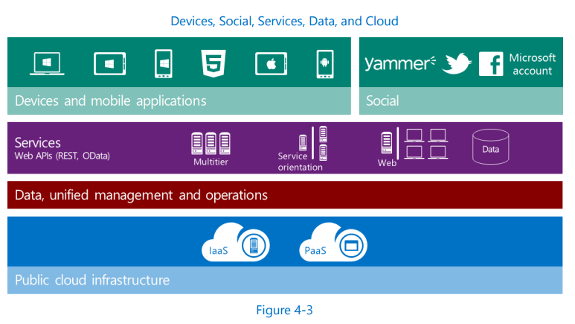
Devices
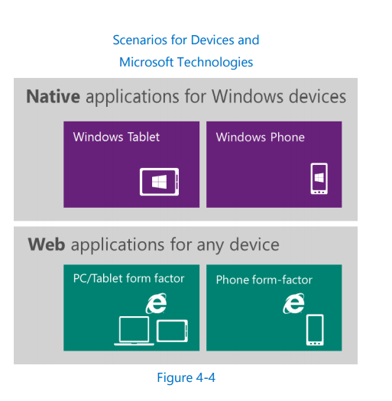
Khả năng cung cấp những trải nghiệm mới được thiết kế cho các thiết bị là những thuộc tính quan trọng đối với emerging application paterns. Lựa chọn công nghệ để tạo ra những ứng dụng này khó khăn và liên quan đến nhiều yếu tố, bao gồm:
- Những kỹ năng mà bạn có cũng như đam mê công nghệ của bạn là gì.
- Khả năng tạo ra những trải nghiệm phù hợp với nền tảng phần cứng.
- Sự đa dạng của các thiết bị mà ứng dụng của bạn hướng đến.
- Các công nghệ mà bạn đang sử dụng có cần phải được thay thế hay mở rộng để phù hợp với các thiết bị mới hay không.
Có hai lựa chọn thay thế thường được sử dụng dựa trên những cách tiếp cận khác nhau:
- Những ứng dụng cơ bản, có thể được sử dụng trên nhiều thiết bị khác nhau, nhưng lại đòi hỏi một kĩ năng riêng cho từng nền tảng.
- Những ứng dụng web có thể chạy trên nhiều nền tảng mà sử dụng chung một mã nguồn và kĩ năng, nhưng lại không được thiết kế một cách tối ưu cho từng thiết bị.
Các nền tảng của Microsoft hỗ trợ đầy đủ cả hai phương tiếp cận (xem hình 4-4) bên cạnh đó cũng giảm thiểu một cách đáng kể nhược điểm của từng cách tiếp cận. Đầu tiên, các thiết bị Windows sẽ không thực thi mô hình phát triển cơ bản. Bạn có thể sử dụng công nghệ phù hợp với kỹ năng và hệ thống hiện tại của bạn. Bằng cách tích hợp các ngôn ngữ .Net, HTML/ JavaScript và C++ vào thiết bị tốt nhất mà bạn có, bạn có thể đưa ra quyết định phù hợp nhất với nhu cầu của mình mà không ảnh hưởng nhiều đến khả năng trải nghiệm. Thứ hai, .Net và Visual Studio sẽ đơn giản hóa việc tạo ra các ứng dụng web có thể chạy trên bất kỳ thiết bị. ASP.NET bao gồm đầy đủ các tiêu chuẩn hiện đại và kết hợp với những cải tiến độc đáo mới nhất trong Visual Studio, cho phép các ứng dụng web mới được ra đời tận dụng đầy đủ tính năng của các trình duyệt hiện đại và có khả năng hoạt động đa nền tảng.
Native applications for Windows devices
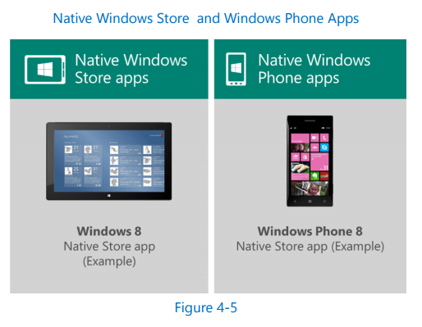
Một ứng dụng có nguồn gốc là một ứng dụng chạy trên các thiết bị của khách hàng và tận dụng đầy đủ các tính năng cụ thể của thiết bị để cung cấp các trải nghiệm hấp dẫn nhất đối với khách hàng. Như đã giải thích từ trước, nền tảng Windows mở rộng khái niệm này với công nghệ vượt qua khỏi C++, mà một trong số chúng là khả năng sử dụng lại mã nguồn và kĩ năng của bạn để tạo ra được những nhân tố mới.
Bảng 4-1 và Bảng 4-2 giải thích sự khác biệt giữa các công nghệ và khi nào chúng thích hợp để sử dụng, tùy thuộc vào độ ưu tiên ứng dụng của bạn và bối cảnh cụ thể.
Công nghệ được sử dụng | Khi nào và lý do sử dụng
.NET/XAML | - Thích hợp nếu bạn đã quen thuộc với .NET và XAML hoặc khi mở rộng các ứng dụng .NET / XAML đã có.  - Nó cũng cho phép bạn chia sẻ mã nguồn và thư viện .NET Framework giữa các ứng dụng Windows Store, các ứng dụng Windows Phone, các ứng dụng máy tính để bàn Windows, và các nền tảng khác của Microsoft bằng cách sử dụng các thư viện được đóng gói.  - Tận dụng lợi thế của các thư viện .NET mã nguồn mở như SQLite-net, hoặc SignalR .NET client để giao tiếp hai chiều giữa máy khách và máy chủ.
JavaScript/HTML5 | - Thích hợp nếu bạn đã quen thuộc với HTML và JavaScript, hoặc bạn đang tạo ra một bản thiết kế mang trải nghiệm Windows Store cho ứng dụng web đã có của bạn.  - Nó cho phép bạn sử dụng lại các tùy chỉnh của JavaScript hoặc HTML / CSS từ các ứng dụng web dựa trên trình duyệt hiện có và sử dụng thư viện WinJS mới để có thể truy cập vào các tính năng cở bản trong Windows Store apps / API.  - Tận dụng lợi thế của các thư viện JavaScript mã nguồn mở như SQLite3-WinRT, hoặc SignalR JavaScript client để giao tiếp hai chiều giữa máy khách và máy chủ.
C++ | - Thích hợp nếu bạn đã quen thuộc với C ++. Nó cho phép bạn tối ưu hóa và đạt được hiệu quả tốt nhất cho các ứng dụng hoặc trò chơi nhiều đồ họa.  - Tùy chọn này cũng cho phép bạn chia sẻ mã nguồn C ++ giữa Windows, Windows Phone, và các nền tảng khác, cũng như các đối tượng Direct3D để truy cập đồ họa cấp thấp.  - Tận dụng lợi thế của nguồn mở C / C ++ mã như SQLite.

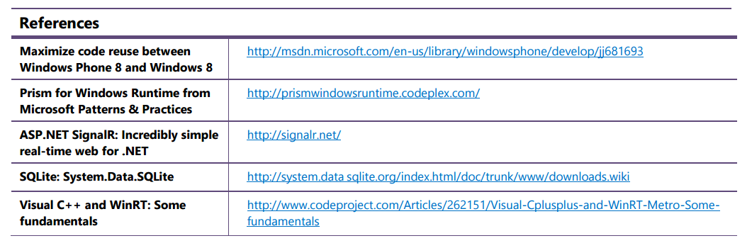
Công nghệ được sử dụng | Khi nào và lý do sử dụng
.NET/XAML | - Thích hợp nếu bạn đã quen thuộc với .NET và XAML hoặc khi mở rộng các ứng dụng .NET / XAML đã có.  - Nó cũng cho phép bạn chia sẻ mã nguồn và thư viện .NET Framework giữa các ứng dụng Windows Store, các ứng dụng Windows Phone, các ứng dụng máy tính để bàn Windows, và các nền tảng khác của Microsoft bằng cách sử dụng các thư viện được đóng gói.  - Tận dụng lợi thế của các thư viện .NET mã nguồn mở như sqlite-net-wp8.
C++ | - Thích hợp nếu bạn đã quen thuộc với C ++. Nó cho phép bạn tối ưu hóa và đạt được hiệu quả tốt nhất cho các ứng dụng hoặc trò chơi nhiều đồ họa.  - Tùy chọn này cũng cho phép bạn chia sẻ mã nguồn C ++ giữa Windows, Windows Phone, và các nền tảng khác, cũng như các đối tượng Direct3D để truy cập đồ họa cấp thấp.  - Tận dụng lợi thế của nguồn mở C / C ++ mã như SQLite.

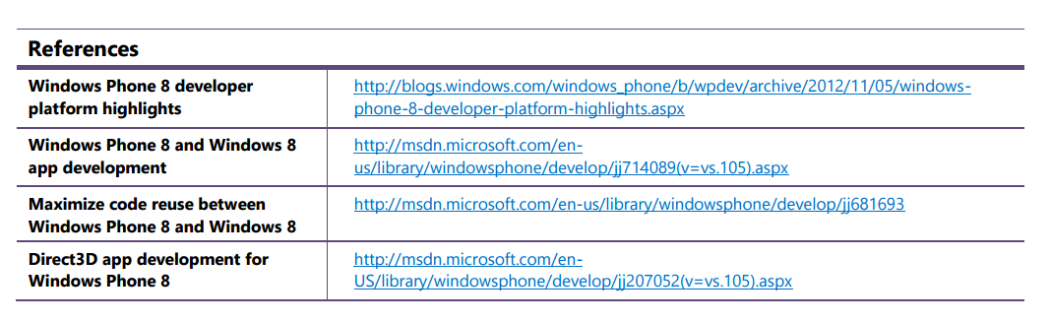
Web applications for any device
Microsoft cung cấp những công cụ và công nghệ tốt nhất để tạo ra những ứng dụng HTML5 dựa trên trình duyệt web có khả năng hoạt động trên bất kỳ thiết bị nào. Vì Windows cũng hỗ trợ HTML5 như một công nghệ cơ bản, bạn có thể tạo ra các ứng dụng web HTML5 hoạt động trên nhiều thiết b, sau đó tái sử dụng và tối ưu hóa mã nguồn cho một ứng dụng Windows Store.
Việc chuyển đổi tự động cách hiển thị HTML với những kích thước khác nhau có thể đạt được thông qua các cơ chế được cung cấp bởi ASP.NET, JavaScript, và LightSwitch, cũng như các thư viện như Modernizr, sẽ phát hiện các trình duyệt và thích ứng với mã nguồn HTML /JavaScript của bạn, được hiển thị dưới đây trong hình 4-6.
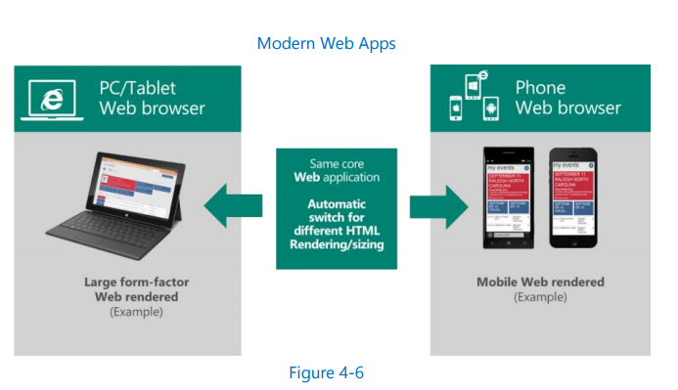
Cách tiếp cận này đặc biệt thuận lợi khi nhắm đến các hệ điều hành khác nhau (chẳng hạn như Windows, iOS và Android). Sau khi đạt được khả năng tương thích với các trình duyệt web phổ biến nhất, ứng dụng của bạn sẽ được tương thích với các hệ điều hành di động lớn.
Bảng 4-3 liệt kê các sự trải dài của công nghệ phát triển web hiện nay và khuyến cáo khi sử dụng mỗi công nghệ, tùy thuộc vào độ ưu tiên và bối cảnh của các ứng dụng của bạn.
Công nghệ được sử dụng | Khi nào và lý do sử dụng
ASP.NET MVC with HTML5 support | ASP.NET MVC with HTML5 support  - Sử dụng cho các ứng dụng linh hoạt hiện đại và ứng dụng web cho di động, khả năng tương thích với các loại trình duyệt, ứng dụng client hoạt động trên web di động có thể chạy trên bất kỳ thiết bị di động nào, và tận dụng lợi thế của các tính năng di động ASP.NET MVC (chẳng hạn như sử dụng các trang khác nhau và khả năng hiển thị dựa trên tự phát hiện trình duyệt được sử dụng).  - Cung cấp đầy đủ bộ hiển thị HTML, hỗ trợ unit test tốt hơn, và khả năng giả mạo.  - HTML5: Sử dụng thư viện như Modernizr để phát hiện tính năng hỗ trợ HTML5 và cách giải quyết.  - Sử dụng CSS3 để code nhanh hơn và dễ bảo trì hơn.  - Sử dụng JavaScript và jQuery cho lập trình client-side.  - MVC cho phép tối ưu hóa công cụ tìm kiếm (SEO).  - RESTful URL là một phần không thể thiếu của MVC.
ASP.NET SPA | Single Page Application (SPA) dựa trên ASP.NET MVC, HTML5/JavaScript, Knockout, và Breeze  - SPA không phải là một framework mà là một mẫu thiết kế có thể được thực hiện bằng cách sử dụng ASP.NET MVC và sử dụng nhiều trong các thư viện JavaScript như Knockout (để hỗ trợ các mô hình MVVM trong JavaScript) và giống như các thư viện JavaScript Breeze cho quản lý dữ liệu nâng cao và framework JavaScript như Durandal.  - Sử dụng nó cho các ứng dụng web có tính tương tác cao và giao diện người dùng mượt mà(tối thiểu tải lại trang chủ) và khi đó tương tác đáng kể về phía client sử dụng HTML5, CSS3 và JavaScript.  - Tận dụng lợi thế của thư viện mã nguồn mở JavaScript SignalR client để giao tiếp hai chiều giữa client và server.  - Sử dụng những API của ASP.NET từ JavaScript.
HTML5 client for LightSwitch projects | LightSwitch HTML5 client  - Được sử dụng nếu ứng dụng web của bạn có các mô-đun chủ yếu theo hướng dữ liệu (CRUD [Create, Read, Update, và Delete]).  - LightSwitch HTML5 client là cách dễ nhất để tạo ra dữ liệu trung tâm, tương thích nhiều trình duyệt, và các ứng dụng web di động có thể chạy trên bất kỳ thiết bị nào, tận dụng lợi thế của việc hiển thị HTML tự động, và thích ứng với các yếu tố hình thức khác nhau.  - Tận dụng lợi thế của các thư viện CSS3, JavaScript, và OSS JavaScript như jQuery Mobile và themes.
ASP.NET Web Pages | ASP.NET Web Pages  - Các trang Web ASP.NET và cú pháp Razor cung cấp một cách nhanh chóng, dễ tiếp cận, và gọn nhẹ kết hợp với máy chủ mã nguồn HTML để tạo ra nội dung web động

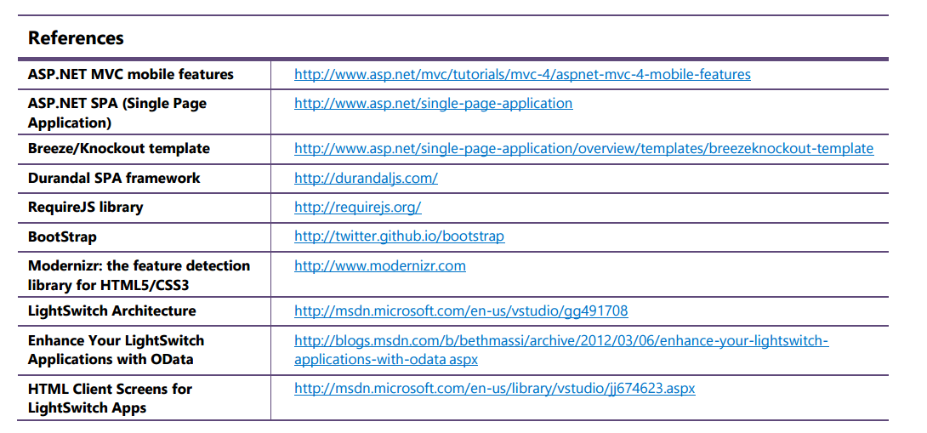
Services
Quá trình này hiện thực mục tiêu chạy ứng dụng trên nhiều thiết bị đầu cuối. Ứng dụng này cần phải có những dịch vụ có thể sử dụng trên bất kỳ thiết bị nào thông qua hệ thống internet.
Dịch vụ Internet có nghĩa phải có có tính sẵn sàng cao và liên tục với các dịch vụ back-end cho phép các ứng dụng hiện đại có khả năng làm việc. Nó cũng phải nhanh chóng và không ngừng cải tiến cũng nhưng tuân thủ theo sự thay đổi của business.
Trong bối cảnh này, các "hệ sinh thái .NET" và framework này là cần thiết khi xây dựng các dịch vụ.
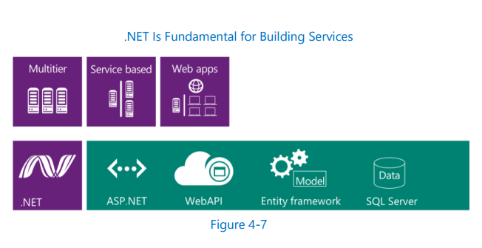
Như thể hiện trong hình 4-7, .NET Framework hỗ trợ đầy đủ các phương pháp tiếp cận để xây dựng ứng dụng: ASP.NET để phát triển web (Single-page application [SPA], Model-view-controller [MVC], và WebForms); ASP.NET Web API để xây dựng các dịch vụ HTTP / REST; và sử dụng các Entity framework để truy cập dữ liệu trong cơ sở dữ liệu quan hệ. Hầu hết các ứng dụng phía server thường được phát triển dựa trên công nghệ .NET.
Bảng 4-4 mô tả các công nghệ mà bạn có thể sử dụng để xây dựng các dịch vụ:
Công nghệ | Khi nào và lý do sử dụng
ASP.NET Web API | HTTP based, REST approach, resource oriented, focus on OData and JSON  - Đây là công nghệ ưu tiên cho phát triển dịch vụ linh hoạt với phương pháp tiếp cận REST, OData, hoặc yêu cầu JSON. Hãy thử sử dụng Web API là sự lựa chọn đầu tiên bạn khi đánh giá công nghệ để sử dụng. Sử dụng bất kỳ công nghệ nào khác nếu Web API không đáp ứng được nhu cầu của bạn.  - Đặc biệt là cho các dịch vụ REST. Embracing HTTP (PUT, GET, POST, DELETE ...) như các trình điều khiển ứng dụng. Resource oriented.  - Khả năng mở rộng cao nhờ vào cache Internet (Akamai, Windows Azure CDN, Level3, vv) dựa trên HTTP.
Windows Communication Foundation (WCF) | Decouple and flexible approach  - Sử dụng nó khi bạn cần khả năng tương tác của hoặc bạn muốn sử dụng một giao thức non-HTTP.  - WCF có thể sử dụng bất kỳ giao thức nào (như HTTP, TCP, hoặc named pipes), các định dạng dữ liệu (chẳng hạn như SOAP, nhị phân, JSON,v.v), và cả lưu trữ web.  - Tốt phù hợp để sử dụng với Microsoft Dịch vụ-Bus (trong Windows Azure hoặc Windows Server) và AppFabric lưu trữ và theo dõi.
WCF Data Services | Data-driven services  - Sử dụng dịch vụ của bạn là khi dữ liệu / tài nguyên và chủ yếu CRUD và hướng dữ liệu.  - Chỉ hỗ trợ OData. Đơn giản để sử dụng nhưng mang tính linh động và kiểm soát ít hơn là sử dụng ASP.NET Web API.  - Chia sẻ các thư viện OData lõi cùng với ASP.NET Web API.
Workflow Services | Workflow-based approach for building services  - Sử dụng nếu logic dịch vụ của bạn là trong nội bộ một Windows Workflow Foundation (WF) tiến trình công việc. Bên ngoài thì điều này thực sự là một dịch vụ WCF.  - Dịch vụ Workflow có tất cả những lợi ích và đặc điểm của WCF và WF, nhưng là cùng với WCF.
SignalR | ASP.NET SignalR library  - Sử dụng cho các chức năng thời gian thực trên phía máy khách.  - Cách tiếp cận này cho phép mã nguồn server-side của bạn có thể chuyển nội dung cho client trong thời gian thực và ở quy mô cao, thậm chí hàng triệu người dùng.  - Nó dựa trên HTTP- và WebSocket. Nó có thể được sử dụng JavaScript trong trình duyệt của client.
LightSwitch OData Services | OData and REST approach, resource oriented, easy way to build data-driven services  - Sử dụng nó nếu ứng dụng client của bạn là một ứng dụng LightSwitch hay cho dịch vụ OData hướng dữ liệu đơn giản độc lập. Sử dụng mô hình dữ liệu trực quan LightSwitch sẽ tự động tạo ra các dịch vụ.  - Dựa trên Odata và dùng các dịch vụ thư viện client giống nhau.  - Kết hợp với LightSwitch server engine, OData (Open Restful Data Protocol), XML, JSON, and HTTP.  - Ít linh hoạt hơn Web API và WCF, nhưng không đòi hỏi mã hóa.

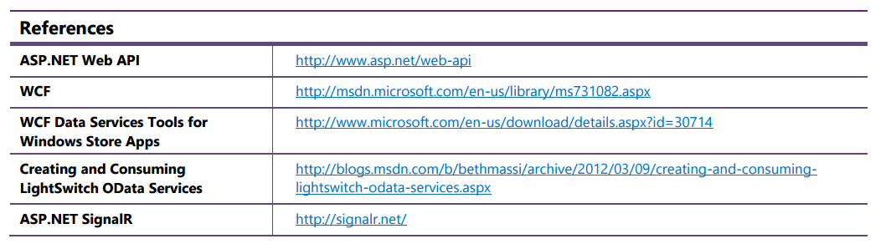
Cloud and hybrid-cloud
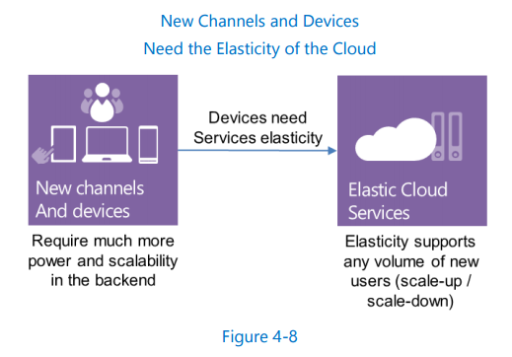
Các ứng dụng business hiện đại thường hỗ trợ nhiều người sử dụng Internet (như người dùng cuối và các đối tác), nhờ đó duy trì dịch vụ back-end của bạn trong trung tâm dữ liệu nội bộ của công ty của bạn là hoàn toàn vô nghĩa. Vì lý do này, các dịch vụ có thể sẽ được triển khai trên cloud. Các dịch vụ cũng được hưởng lợi từ các năng lực trọng tâm của điện toán đám mây, như tính đàn hồi và khả năng thiết lập nhanh chóng với chi phí-hiệu quả.
Ngoài ra, nhiều ứng dụng business hiện đại là kết quả của những ý tưởng mới, những kênh mới và cơ hội mới. Bạn không bao giờ biết nếu bạn sẽ thu hút một số lượng đáng kể người dùng mới, do đó đòi hỏi nhiều tài nguyên hơn những gì có sẵn trong trung tâm dữ liệu nội bộ của bạn. Các đám mây linh hoạt và có thể mở rộng, do đó bạn có thể phát triển các ý tưởng mới và nhanh chóng phát triển chúng mà không cần đầu tư phần cứng hoặc các thiết lập. Do đó, nền tảng điện toán đám mây, giống như Windows Azure, là những lựa chọn tốt nhất cho các ứng dụng business hiện đại.
Trong một hệ sinh thái đa dạng nơi các ứng dụng business hoạt động trong các môi trường khác nhau (cả trong đám mây và tại công ty), có rất nhiều nhu cầu mới cần được đáp ứng. Bởi vì bạn cũng đang mở rộng các ứng dụng hiện có, bạn cần một liên kết giữa các trung tâm dữ liệu riêng và cloud, và bạn cần phải liên kết những thành phần này theo một cách an toàn thông qua một phương pháp lai-điện toán đám mây, như thể hiện trong hình 4-9.
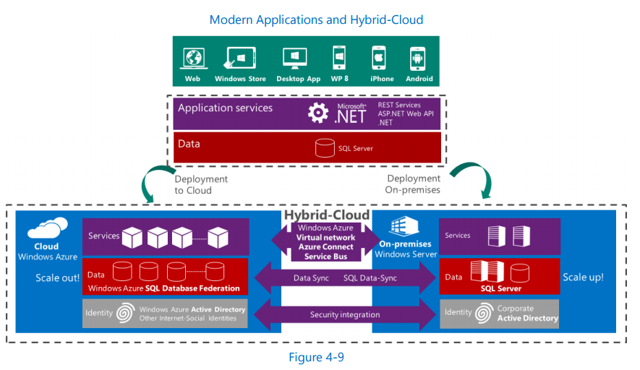
Các nền tảng điện toán đám mây Microsoft cung cấp các kiến trúc đối xứng, công nghệ, và các sản phẩm hỗ trợ điện toán đám mây và cơ sở hạ tầng tại công ty và cung cấp các dịch vụ phổ biến để quản lý các ứng dụng trải rộng trên hai cơ sở hạ tầng trong các môi trường hybrid. Nền tảng này cho phép bạn kết hợp và xây dựng các ứng dụng của bạn một cách dễ dàng và dần dần.
Như thể hiện trong hình 4-10, Microsoft cung cấp một nền tảng thống nhất, cho dù ứng dụng của bạn được nhắm các đám mây hoặc cơ sở hạ tầng tại công ty. Đối với thực tế phát triển, nó là tốt nhất để sử dụng nền tảng phát triển tương tự (ví dụ, Visual Studio .NET hoặc) cho cả đám mây và trên cơ sở môi trường. Tương tự như vậy, việc có một hệ thống duy nhất để kiểm soát và quản lý cơ sở hạ tầng (như System Center) cho bất kỳ trên cơ sở hoặc hệ thống điện toán đám mây là nền tảng cho quản trị CNTT có hiệu quả.
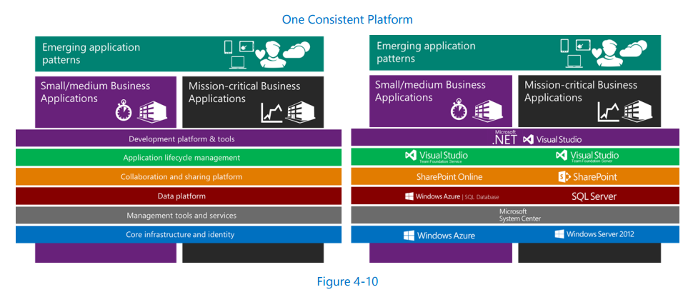
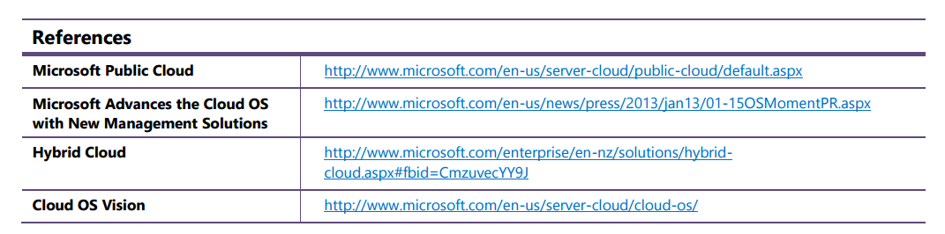
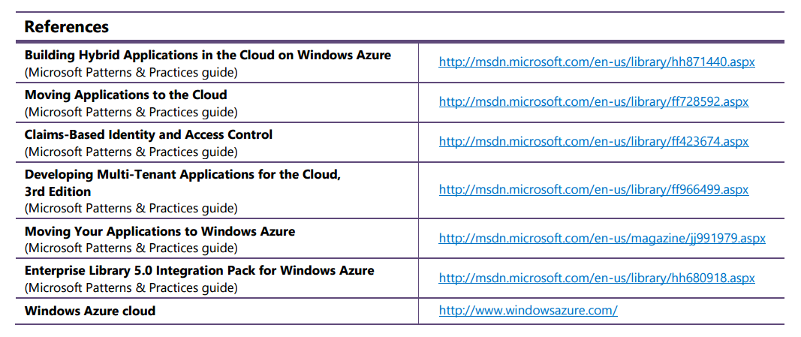
End-to-end scenarios in emerging application patterns
Scenario: Connected Native Windows Store Applications
Sử dụng bản đồ của công nghệ giới thiệu trong phần 3, "Tổng quan," hình 4-11 cho thấy một trường hợp điển hình và mô hình kết nối công nghệ cho một ứng dụng Windows cơ bản hiện đại (bao gồm cả máy tính bảng và điện thoại di động).
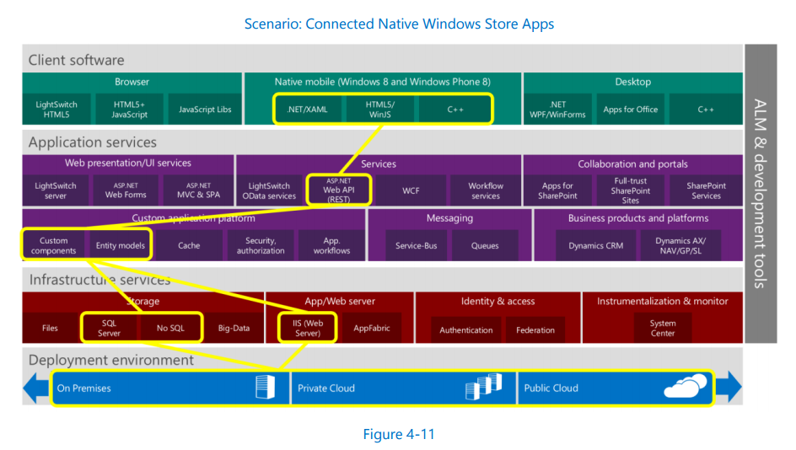
Đối với những dịch vụ hướng đến người dùng cuối, thì công nghệ nên được sử dụng trong tình huống này là ASP.Net Web API. Nó cung cấp một giải pháp có khả năng phù hợp nhờ vào hiệu suất và tốc độ nhanh trên nền những dịch vụ Internet, và một trong số chúng là REST và Odata hoặc JSon.
Sau đó, những dịch vụ ASP.Net Web API cũng có khả năng tầng logic của ứng dụng bằng các class .Net và entity models. (Có thể sử dụng entity framework nếu truy xuất cơ sở dữ liệu hoặc dùng các API khác nếu muốn thao tác với NoSQL).
Cuối cùng thì, chúng ta hoàn toàn có thể triển khai những dịch vụ và hệ thống của mình trên bất kỳ môi trường nào, kể kả là biến chúng trở thành dạng ứng dụng emering application, và thường thì chúng ta sẽ triển khai chúng trên những máy chủ như Windows Azure.
Như đã nói từ trước, một đặc điểm đặc trưng của những ứng dụng modern là có thể hoạt động theo nhiều trường hợp/nhiều môi trường riêng biệt (như được thể hiện ở hình 4-12). Trong hầu hết nhiều trường hợp, những hoàn cảnh khác nhau thì có những yêu cầu và độ ưu tiên khác nhau, và nó sẽ quyết định đến công nghệ mà bạn sẽ lựa chọn. Lấy ví dụ, khi bạn phát triển ứng dụng Windows Store cần những thông tin từ Internet và mạng xã hội hoặc thậm chí là bạn muốn sử dụng lại những kĩ năng của mình về JavaScript, thì việc sử dụng HTML5/WinJS là lựa chọn tối ưu nhất. Trong những trường hợp khác, nếu bạn muốn dùng C# hoặc XAML để có được hiệu suất cao nhất thì bạn nên sử dụng .NET/XAML. Và trong những trường hợp ứng dụng yêu cầu tối ưu về đồ họa thì C++ là lựa chọn đúng đắn nhất.
Việc phát triển ứng dụng cho Windows Phone cũng tương tự nhưng vậy, dù bạn chọn .NET hay C++.
Một điểm quan trọng khác, đó là những dịch vụ nền tảng có thể giống nhau hoặc được tái sử dụng trong những trường hợp/hoàn cảnh khác nhau. Hay ít nhất, bạn cũng có thể chia sẻ cấu trúc hoặc những công nghệ máy chủ. Trong những trường hợp khác, bạn có thể có dữ liệu, dịch vụ hoặc hệ thống con bên dưới khác nhau cho từng ứng dụng khác nhau.
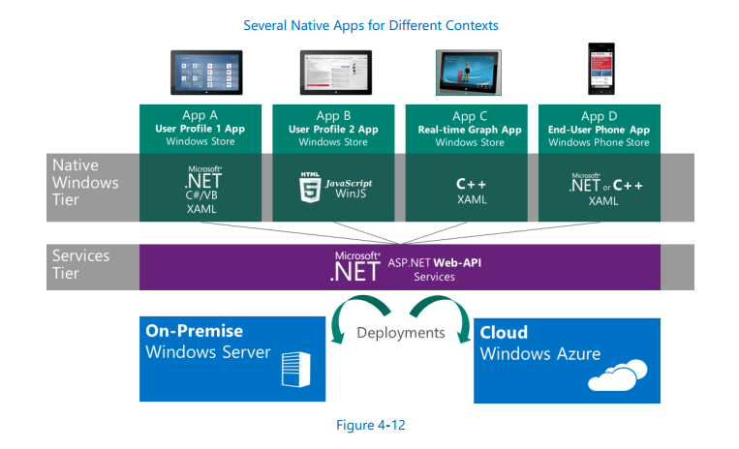
Scenario: Modern Web Applications for Any Mobile Device (Tablets and Phone)
Hình 4-13 cho thấy một ứng dụng web đơn thuần với nhiều công nghệ thiết kế khác nhau đều có thể phù hợp với bất kỳ một dịch vụ hoặc platform nào (thuộc hoặc không thuộc hệ điều hành của Microsoft).
Đối với mẫu thiết kế được tối ưu cho những thiết bị di động, công nghệ được khuyên dùng là ASP.NET MVC với khả năng hỗ trợ HTML5 cho phép sự linh động và cung cấp đầy đủ những control cho web development.
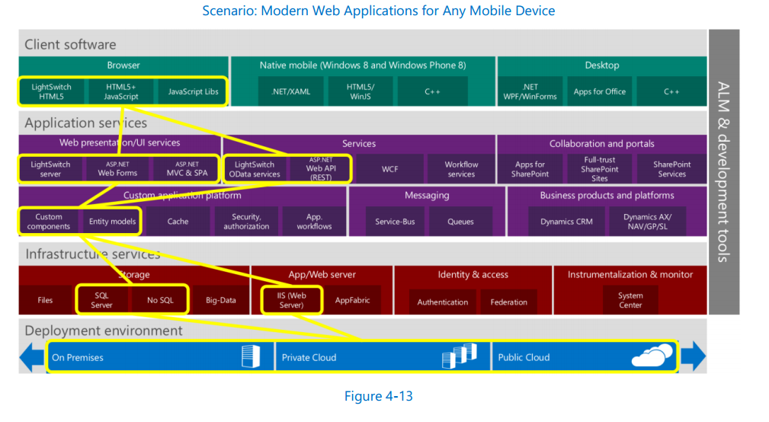
Mẫu thiết kế được đơn giản hóa cho ứng dụng web phù hợp với bất kỳ một trình duyệt và hệ điều hành nào
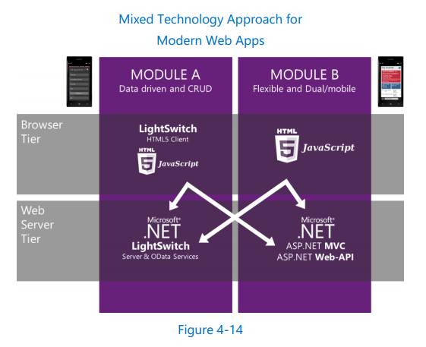
Dựa trên những yêu cầu của hệ thống và độ ưu tiên của ứng dụng, bạn cần phải sử dụng những cách giải quyết khác nhau. Đối với những ứng dụng yêu cầu khả năng truy xuất dữ liệu cao, thì lời khuyên cho trường hợp này là LightSwitch, đối với những trường hợp phức tạp hơn thì chúng ta có thể sử dụng những công nghệ như ASP.NET MVC và HTML5/JS.

Bạn cũng cần phải sử dụng một số modules với những độ ưu tiên và đặc tính riêng (nhưng truyền tải dữ liệu hoặc những giao diện người dùng phức tạp hơn) bên trong cùng một ứng dụng. Đôi khi, bạn cần phải phối hợp các cách giải quyết với nhau, được mô tả như hình 4-14.
Trong trường hợp này, bởi vì bạn sử dụng những công nghệ web căn bản, nên bạn có thể hướng đến một hệ điều hành, hoặc những thiết bị di động bất kỳ.
Nếu như ứng dụng của bạn hướng đến một đối tượng khác (điện thoại hoặc table), bạn cần phải xem xét lại, nếu những đối tượng này có những cách hiển thị khác nhau.
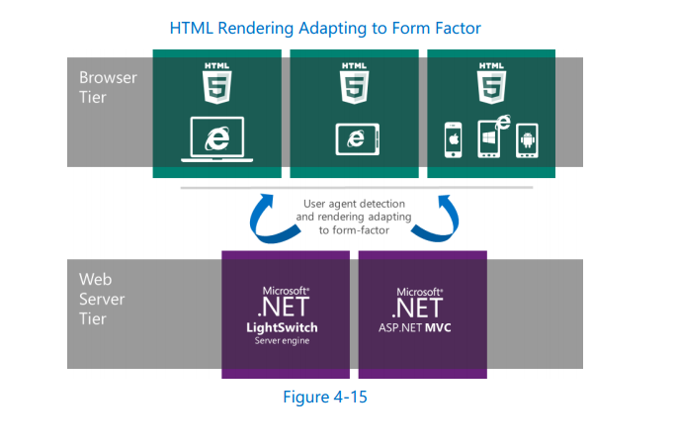
Như trong hình 4-15, server sẽ cung cấp những dịch vụ (như ASP.NET hoặc LightSwitch) có khả năng hiển thị HTML và hỗ trợ cho đa nền tảng. HTML có thể được hiển thị trên tất cả các trình duyệt web khác nhau. Nhưng với ASP.NET MVC, những file khác nhau sẽ được tạo ra tương ứng với mỗi người dùng cuối, đây là một chút thủ thuật nhỏ. Còn với LightSwitch, những kiểu hiển thị khác nhau sẽ được tạo ra một cách tự động.
- Established application patterns
Xây dựng những ứng dụng business không chỉ bao gồm việc tạo ra những ứng dụng dành cho thiết bị di động. Nhu cầu của người dùng về những trải nghiệm mới bằng việc hợp nhất giữa những quy trình business và những trải nghiệm đó có thể mở ra những giá trị lớn hơn cho bất kỳ một công ty nào.
Chương này sẽ cho chúng ta một cái nhìn tổng quan về những công nghệ thường được sử dụng cho established patterns, thêm vào đó là những hướng giải quyết nên được ứng dụng để phát triển business applications. Như đã được đề cập, chương này sẽ được cấu trúc thành hai phần chính mà trong bất kỳ một công ty nào đều có: một là những ứng dụng nhỏ và vừa, hai là những ứng dụng cho hệ thống lớn, có nhiệm vụ quan trọng.
Những ứng dụng business được phân loại dựa vào độ ưu tiên của nó.
Trong chương này, những mẫu thiết kế established patterns sẽ được tổ chức theo độ ưu tiên. Lấy ví dụ, có phải bạn sẽ sử dụng một ứng dụng nhỏ, riêng lẻ cho một hệ thống hoạt động dài hạn, có những yêu cầu căn bản, và khẩn cấp?
Dựa vào độ ưu tiên của mình, mà một ứng dụng business được chia thành hai loại:
- Ứng dụng nhỏ và vừa.
- Ứng dụng lớn, có nhiệm vụ quan trọng.
Như mô tả trên hình 5-1, độ ưu tiên của ứng dụng business sẽ quyết định đến loại ứng dụng mà bạn cần xây dựng. Lấy ví dự như, Twitter có nên xây dựng một hệ thống lớn, dựa trên khả năng tăng nhanh về số lượng người dùng cũng nhưng khả năng mở rộng cao?
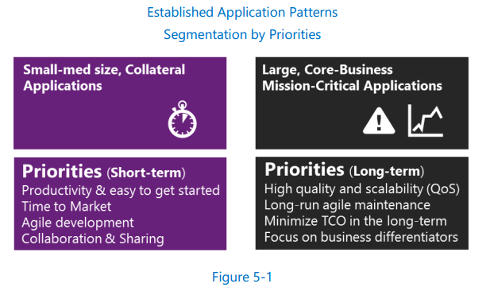
Vì vậy, tùy theo kích thước của ứng dụng, mà chúng ta sẽ quan tâm đến độ phức tạp (như những hệ thống ERP) hoặc khả năng mở rộng, và chất lượng của dịch vụ (giống như Twitter). Nếu ứng dụng bạn đang phát triển không chú trọng đến độ phức tạp, thì bạn nên xây dựng ứng dụng nhỏ/vừa.
Độ ưu tiên của những ứng dụng nhỏ và vừa (hoặc nhứng ứng dụng không quan trọng) thường là những ứng dụng nhanh, linh hoạt.
Mặc khác, các ứng dụng business lớn, quan trọng và cốt lỗi (hay thậm chí chỉ là hệ thống con chứ không phải toàn bộ một ứng dụng) cần cân nhắc các điều kiện bổ sung cũng như các mục tiêu dài hạn.
Khi xây dựng các ứng dụng cốt lõi cho hệ thống business của bạn, sẽ có thể phát sinh sự xung đột với các xu hướng công nghệ mới. Trong trường hợp này, bạn có thể cần xây dựng một ứng dụng cho phép nhiều người sử dụng đồng thời, vì vậy bạn cần có một mức độ rất cao về chất lượng dịch vụ (QoS). Tính bền vững và quy trình bảo trì phần mềm là rất quan trọng cho các hệ thống quan trọng và cốt lõi vì đây là những hệ thống không người được phát triển và mở rộng.
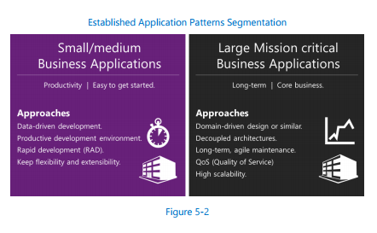
Như được thể hiện ở hình 5-2, tùy thuộc vào độ ưu tiên, bạn phải xem xét cách tiếp cận và các kiến trúc phát triển khác nhau, cũng như các công nghệ được gắn kết chặt chẽ với các cách tiếp cận này.
Việc phát triển một cách linh hoạt (thích ứng nhanh chóng với những thay đổi) là điều rất quan trọng cho cả hai hệ thống này, nhưng cách tiếp cận kiến trúc và thậm chí là việc lựa chọn công nghệ sử dụng thường là khác nhau cho mội hệ thống.
Tuy nhiên, phần lớn thì không có ứng dụng nào chỉ thuộc duy nhất một loại trên.
Như vậy, không chỉ các ứng dụng lớn được phân chia theo các tiêu chí như trên mà còn là các hệ thống con. Nhiều ứng dụng còn có thể có cùng một hệ thống con, hoặc có thể đơn giản hơn nhiều như được thể hiện ở hình 5-3.
Mỗi loại hệ thống con thì lại có thể được xử lý và được thiết kế theo những cách rất khác nhau.
Một hệ thống con có thể được định nghĩa như là một khu vực riêng biệt của ứng dụng của bạn bởi một ranh giới nhất định (sỡ hữu code và các mô hình/dữ liệu riêng của nó) vì vậy, những hệ thống con khác nhau có thể được phát triển một cách tự do. Giới hạn bởi ranh giới rõ ràng dựa trên một mối quan hệ thống nhất, các hệ thống con này rất giống với khái niệm Bounded-Context trong thiết kế Domain-Driver (DDD). Những khái niệm này cũng sẽ được đề cập trong chương “Những hệ thống quan trọng và cốt lõi” ngay sau đây.
Vì vậy, bất cứ khi nào hướng dẫn này thảo luận về các loại ứng dụng, nó cũng đề cập đến các loại hệ thống con. Trong trường hợp của bạn, nó sẽ phụ thuộc vào yêu cầu cụ thể, bối cảnh, tình huống, và các nghiệp vụ của bạn.
Small and medium-sized business applications
Phần này sẽ tập trung vào các ứng dụng business nhỏ và vừa theo một vòng đời phát triển tương đối ngắn. Các ứng dụng này chủ yếu hỗ trợ cho data-centric hoặc data-driven, thường được gọi là các kịch bản CRUD. Các ứng dụng nhỏ và vừa thường có những độ ưu tiên được thể hiện như hình 5-4.
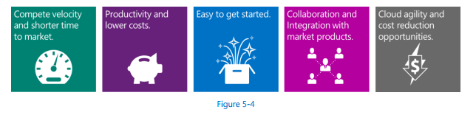
Tăng tốc và giảm thiểu thời gian phát triển ứng dụng là một trong những điều kiện bắt buộc đối với các doanh nghiệp IT để có thể nâng cao tính cạnh tranh và giá trị của mình.
“Năng suất và chi phí thấp” là rất quan trọng đối với các ứng dụng business khi các ứng dụng này phải được phát triển và hoạt động trong một thời gian ngắn (thông thường là chỉ trong vài tháng). Vì vậy, cách tiếp cận quan trọng nhất là sử dụng một nền tảng có thời gian bắt đầu ngắn và không đòi hỏi một chi phí ban đầu cao. Điều này có nghĩa là bạn muốn hạn chế sự quyết định giữa các công nghệ, kiến trúc và khuôn khổ.
Liên quan đến những công cụ phát triển, nó sẽ mang đến công cụ đơn giản, rõ ràng và cung cấp một sự nhanh chóng khi tạo ra một môi trường lý tướng ALM (Application Lifecyle Management và quản lý mã nguồn). Ví dụ, một công cụ phát triển nền tảng đám mây và online sẽ rất dễ dàng để bắt đầu với ALM (như các dịch vụ của Visual Team Foudation Service) là hoàn hảo để phát triển các ứng dụng loại này.
Việc xây dựng các ứng dụng được tích hợp vào Microsoft SharePoint và Microsoft Dynamics cũng đang có nhu cầu rất cao. Những trường hợp này còn hấp dẫn hơn khi các ứng dụng này đòi hỏi sự hợp tác, chia sẻ, quản lý tài liệu hoặc các hoạt động kinh doanh thông thường (CRM và ERP).
Nền tảng đám mây mang đến một sự linh hoạt và giảm chi phí, hoàn toàn phù hợp với các ứng dụng vừa mà các bên tham gia đòi hỏi một sự linh hoạt nhất định khi mang những ứng dụng này vào thực tế. Ví dụ, bạn không thể chờ đợi hai tháng để phát triển và chờ thêm một tháng nữa đến khi ứng dụng này có thể mang vào thực tế. Đó là lý do tại sao rất nhiều doanh nghiệp sẵn sàng để di chuyển các ứng dụng sang môi trường sản xuất nhanh, cho dù họ là các môi trường điện toán đám mây công cộng hay tư nhân. Hình 5-5 tóm tắt những tình huống của các ứng dụng kinh doanh và nhỏ và vừa.
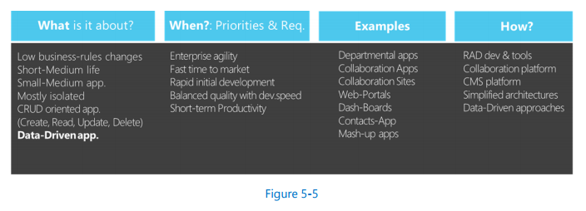
Như đã nêu, năng suất phát triển thường là ưu tiên quan trọng nhất cho ứng dụng doanh nghiệp nhỏ và vừa, và nó là một trong những lĩnh vực mà .NET và Visual Studio nổi trội nhất. Các đoạn trích từ một báo cáo của Forrester trong hình 5-6 nêu bật vấn đề này.
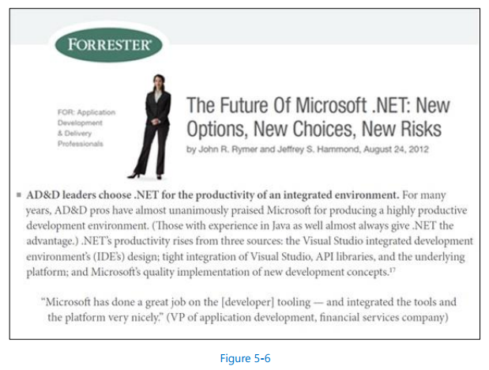
Những phần tiếp theo sẽ được tập trung vào các tình huống như thể hiện ở hình 5-7
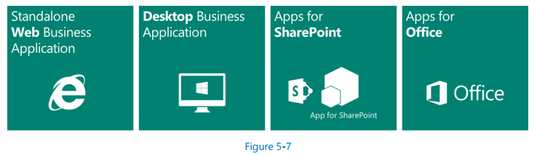
- Các data-centric nhỏ và vừa cho các business application:
- Các ứng dụng web cho data-centric.
  - Ứng dụng HTML5 cho dự án LightSwitch.
  - HTML5 + ASP.NET (WebForms, MVC, SPA)
- Các ứng dụng desktop data-centric
  - WPF
  - Windows Forms
  - LightSwitch Windows Desktop Client
- Khả năng phối hợp và năng suất của các ứng dụng business
  - Ứng dụng cho SharePoint.
  - Ứng dụng cho Office.
Data-centric web business applications
Phần lớn các ứng dụng data-centric bao gồm các hoạt động CRUD, và các kịch bản tổng thể và chi tiết. Các ứng dụng này phải thực hiện các tác vụ logic về business, tuy nhiên không rộng lớn. Vì vậy, những loại ứng dụng web nói chung thường không lớn với những ứng dụng mang tính phức tạp và có số lượng lớn các quy tắc business; thay vào đó, các ứng dụng này thường đơn giản và tập trung vào khả năng điều tiết dữ liệu. Những ưu tiên quan trọng nhất đối với các ứng dụng này là năng suất, chi phí và giá trị. Mục tiêu của nó là đạt được một vòng đời phát triển ngắn với một chi phí thấp nhưng mang lại những giá trị business một cách linh hoạt.
HTML là một công nghệ thường được sử dụng cho web, thông qua một số plug-in nhưng Sliverlight và Flash. HTML5 có thể được thể hiện trên bất kỳ thiết bị nào (PC, tablet, smartphone, và nhiều thứ khác) cũng như sử dụng JavaScript (có rất nhiều thư viện JavaScript mạnh mẽ, như JQuery) và CSS.
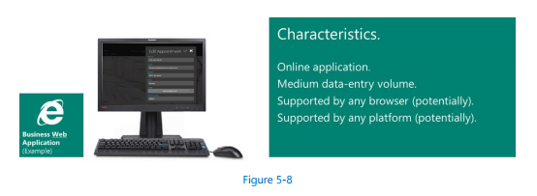
Bảng 5-1 dưới đây sẽ thể hiện những lời khuyên cho ứng dụng web của bạn tùy theo ngữ cảnh, và độ ưu tiên của nó.
Công nghệ được sử dụng | Khi nào và lý do sử dụng
HTML5 client for LightSwitch projects | LightSwitch web client  - Sử dụng nó khi ứng dụng của bạn hướng đến xứ lý dữ liệu như (CRUD).  - Đây là cách đơn giản nhất để tạo ra data-centric, những ứng dụng đa nền tảng thông qua trình duyệt, có thể hoạt động trên bất kỳ thiết bị di động nào.  - Được mở rộng thông qua các thư viện JavaScript như Jquery mobile, và CSS3.
ASP.NET Web Forms with HTML5 support | ASP.NET Web Forms with HTML5 support  - Đối với những nhà phát triển đã quen thuộc với Web Forms, mô hình này cung cấp một cách đơn giản để phát triển ứng dụng cộng với việc duy trì khả năng kiểm soát các đoạn mã.  - Sử dụng thư viện như Modernizr để phát hiện khả năng hỗ trợ HTML5 và đề xuất hướng giải quyết.  - Sử dụng CSS3 để ít dùng mã script và dễ bảo trì hơn.  - Sử dụng JavaScript và JQuery để xây dựng ứng dụng client.
ASP.NET Web Pages | ASP.NET Web Pages  - Các trang Web ASP.NET và cú pháp Razor cung cấp một cách nhanh chóng, dễ tiếp cận, và gọn nhẹ kết hợp với máy chủ mã HTML để tạo ra nội dung web động.
ASP.NET MVC with HTML5 support | ASP.NET MVC with HTML5 support  - Đây là tùy chọn linh hoạt và mạnh mẽ nhất, với khả năng kiểm soát hiển thị HTML, hỗ trợ unit test, và khả năng faking.  - Sử dụng thư viện như Modernizr để phát hiện khả năng hỗ trợ HTML5 và đề xuất hướng giải quyết.  - Sử dụng CSS3 để ít dùng mã script và dễ bảo trì hơn.  - Sử dụng JavaScript và JQuery để xây dựng ứng dụng client.  - Thích hợp cho các dự án phức tạp hơn là so với mục tiêu của LightSwitch hoặc Web Forms.

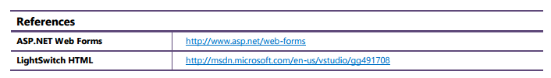
Đối với các ứng dụng business đơn giản, hỗ trợ data-driven, thì ưu tiên chính là năng suất phát triển. Microsoft khuyến cáo sử dụng LightSwitch với HTML5 bất cứ khi nào nó bao gồm trong yêu cầu của bạn. Sử dụng LightSwitch sẽ rất đơn giản để tạo ra các mô hình dữ liệu và các kịch bản cho hoạt động CRUD, bao gồm các kịch bản tổng thể, chi tiết. Trong nhiều trường hợp, bạn thậm chí không cần phải viết code, mặc dù bạn cũng có thể muốn tùy chỉnh styles và mở rộng thông qua các plug-in mà LightSwitch hỗ trợ (JavaScript và những mở rộng của .NET).
Khi sử dụng LightSwitch, các ứng dụng sẽ hoàn toàn được đồng bộ với runtime của nó, trong đó bao gồm end-to-end engine được xây dựng dựa trên ASP.NET và OData. Nó sẽ tự động hiển thị màn hình phù hợp theo độ phân giải của các client. Nếu ứng dụng không cần nhiều đến data-driven và không cần phức tạp nhiều về giao diện thì có thể LightSwitch không phải là công nghệ phù hợp nhất.
Mặt tích cực của phương pháp này là bạn sẽ có được năng suất phát triển chưa từng có khi một tỉ lệ cao LightSwitch được ứng dụng vào hệ thống của bạn.
Có một cách để phát triển ứng dụng data-centric đơn giản và mang lại hiệu suất cao là sử dụng ASP.NET Web Forms. Nó hỗ trợ một hệ thống trực quan kéo-thả các control của web và hỗ trợ grid controls rất dễ dàng sử dụng. Web Forms cũng rất hữu ích khi bạn có một dữ liệu đơn giản và binding đến một hệ thống bảng, và bạn cung cấp một cách đơn giản để người dùng có thể dễ dàng truy cập đến những dữ liệu này. Ngoài ra, Web Forms nói chung là khá dễ dàng nếu nền của nhà phát triển là về các ứng dụng desktop, giống như phát triển các ứng dụng WinForms hoặc WPF.
Đối với tình huống nâng cao hơn, nơi mà bạn muốn sự linh hoạt và mạnh mẽ nhất của giao diện người dùng Web (nhưng không phải là các dễ dàng nhất), chúng tôi khuyên bạn nên sử dụng ASP.NET MVC cùng với HTML5 / JavaScript, hoặc thậm chí xem xét các phương pháp tiên tiến như ASP.NET SPA (Single Page Application) cho các ứng dụng nặng về JavaScript-centric.
Scenario: End-to-End Small/Medium Web Business Applications
Hình 5-9 cho thấy một mô hình kết nối công nghệ điển hình cho các ứng dụng nhỏ và vừa trên nền web. Độc lập của các phương pháp tiếp cận công nghệ bạn có (như LightSwitch hoặc ASP.NET), HTML5 / JavaScript là công nghệ web dành cho client.
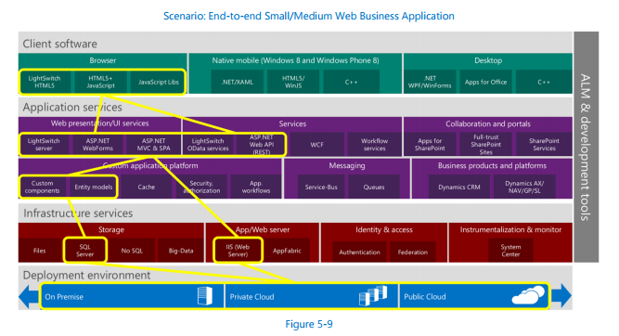
Các công nghệ và lý do bạn nên chọn những công nghệ để xây dựng ứng dụng cũng khá tương tự như những gì đã được mô tả trước đây. Để biết thêm thông tin chi tiết liên quan đến việc lựa chọn công nghệ phát triển dịch vụ (như ASP.NET Web API, WCF, vv) bạn có thể tham khảo phần " Services" trong mục 4 " Emerging application patterns."
Mixed approach for small/medium business web applications
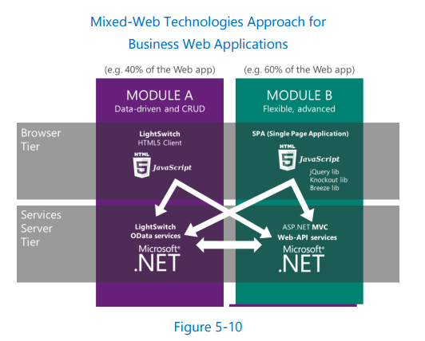
Tùy thuộc vào yêu cầu và độ ưu tiên của các ứng dụng web của bạn, một số phương pháp tiếp cận là rất rõ ràng, như sử dụng LightSwitch cho các ứng dụng hướng dữ liệu, công nghệ tốt hơn, như ASP.NET MVC và HTML5 / JS cho các ứng dụng phức tạp hơn, hoặc ASP.NET Web Forms nếu nó phù hợp với kinh nghiệm và kỹ năng của bạn.
Nhưng một lần nữa, xem xét rằng bạn có thể có nhiều hệ thống con trong cùng một ứng dụng. Trong những trường hợp này, bạn sẽ có khả năng sử dụng một phương pháp tiếp cận hỗn hợp trong cùng một ứng dụng, giống như thể hiện trong hình 5-10.
Đây là một ví dụ về một ứng dụng với 40 phần trăm CRUDbased các hoạt động phát triển sử dụng LightSwitch, và 60 phần trăm các công nghệ chi tiết hơn (như ASP.NET MVC) và phương pháp tiên tiến (như SPA). SPA cho phép bạn tận dụng HTML5, JavaScript, jQuery, và các thư viện JavaScript khác để xây dựng các khu vực quan trọng nhất và năng động của ứng dụng. Đó là 60 phần trăm cũng có thể được phát triển bằng cách sử dụng ASP.NET MVC hay Web Forms, tùy thuộc vào yêu cầu của bạn và chuyên môn của bạn. Sử dụng điểm LightSwitch năng mở rộng, bạn có thể dùng các dịch vụ bên ngoài từ JavaScript (LightSwitch Client Tier) hoặc từ mã máy chủ .NET (LightSwitch Middle Tier).
Data-centric desktop business application
Bạn có thể thích xây dựng một ứng dụng desktop hơn là một ứng dụng web bởi vì ứng dụng của bạn liên quan đến bộ dữ liệu heavy-duty; bởi vì bạn có những kịch bản phức tập mà chúng liên quan đến bộ nhớ local, tương tác COM, và tự động hóa; hoặc có thể bởi vì người dùng cuối của bạn thích những ứng dụng dựa trên công việc cần thiết của họ và những kỹ năng mà họ có.
(Hình 5-11)
Dựa trên kiến trúc của ứng dụng desktop của bạn, bạn sẽ cần những công nghệ nhất định tương ứng. Theo từ trước giờ thì kiến trúc thông dụng nhất cho ứng dụng desktop là kiến trúc 2-tier và 3-tier nhưng hình 5-12.
VS
Hình 5-12
Những công nghệ nổi trội có thể sử dụng khi phát triển ứng dụng tầng client ở mức nhỏ/vừa là:
- .NET WPF
- .NET Windows Forms
- LightSwitch for desktop
Bảng 5-2 đề nghị công nghệ nào nên dùng khi nào, dựa trên độ ưu tiên và nội dung riêng biệt của ứng dụng của bạn.
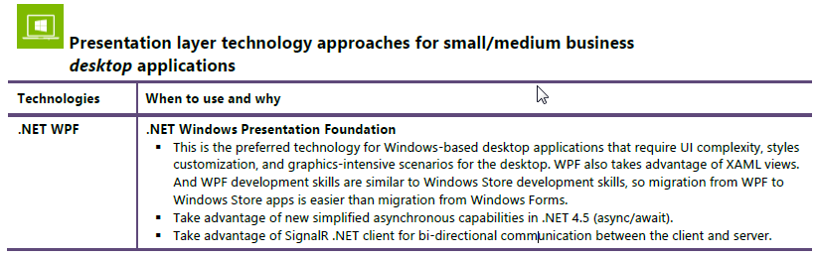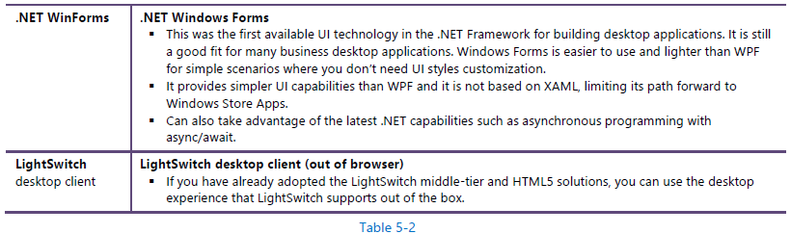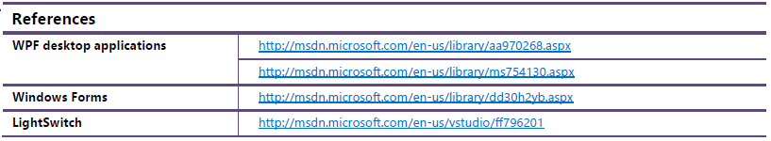
Kịch bản: Small/Medium 2-Tier Desktop Application
Hình 5-13 cho thấy những loại có thể có với mẫu thiết kế công nghệ kết nối cho một ứng dụng nghiệp vụ desktop nhỏ/vừa với hướng tiếp cận 2-tier, ở đây WPF/WinFroms và những thành phần khác và code truy cập database được chạy ở cùng một tầng client (desktop PC).
Scenario: Small/Medium 2-Tier Desktop Application
Hình 5-13
Hướng tiếp cận kiến trúc old-fashioned 2-tier (mô hình truyền thống client/server) không được đề xuất trong hầu hết các kịch bản bởi vì những vấn đề như phụ thuộc trực tiếp vào driver database trong máy khách PC, những vấn đề như có tường lửa giữa máy khách PC và database ở server, và sự mở rộng hạn chế của database ở server. Mặc dù vậy, chúng ta gom kịch bản này như nó vẫn là hướng tiếp cận rất phổ biến trong những ứng dụng được thành lập. Trong kịch bản này, bạn dùng WPF làm desktop client và truy xuất trực tiếp nguồn dữ liệu (loại database như SQL server) sử dụng công nghệ data-access, nhưng Entity Framework hoặc ADO.NET.
Khi áp dụng hướng tiếp cận 2-tier này, rất ít khi, nó được đề xuất để có sự tách biệt của những sự quan tâm trong mã .NET WPF của bạn, như sự tách biệt ứng dụng và luật nghiệp vụ khỏi code data-access trong một lớp bên trong khác. Nếu bạn không làm điều này, ứng dụng desktop của bạn sẽ lớn lên nguyên khối và rất khó cho việc bảo trì sau này.
Kịch bản: Small/Medium 3-Tier Desktop Application
Hình 5-14 dưới đây cho thấy một ví dụ sử dụng một công nghệ kết nối cho mô hình ứng dụng nghiệp vụ desktop small/medium với hướng tiếp cận 3-tier.
Scenario: Small/Medium 3-Tier Desktop Applications
Hình 5-14
Dựa vào yêu cầu và những sự ưu tiên của ứng dụng desktop được mong đợi, bạn nên dùng WPF như một desktop client và Odata Service hoặc LightSwitch Odata Services cho mọi ứng dụng data-driven (CRUD scenarios). Ngoài ra, bạn nên dùng WCF nếu services của bạn là RPC/command-oriented.
Những lý do tại sao mà bạn nên chọn công nghệ này hay công nghệ khác cho services thì tương đối giống nhau. Để nhiều chi tiết hơn liên quan đến những lựa chọn công nghệ services-development (như ASP.NET Web API, WCF, etc.) Tham khảo phần “Services” trong phần 4, “Emerging application patterns”
Đặc biệt khi những services của bạn không chỉ về truy xuất dữ liệu (CRUD), mà còn có những luật nghiệp vụ được gắn vào với services, nó được đề xuất để tách biệt phần bussiness-rules khỏi phần data-access và đặt mỗi loại code trong những lớp bên trong khác nhau (dựa theo sự tách biệt của các mối quan tâm về nguyên tắc), có những lớp này bên trong tầng services
Khi truy xuất tầng data, công nghệ được đề xuất, mặc định, là Entity Framework. Trong kịch bản đơn giản hơn và data-driven này, sử dụng phổ biết nhất của Entity Framework là thông qua thiết kế visual của nó và hướng tiếp cập model-first hoặc database-first. Nhưng bạn cũng có thể sử dụng đơn giản là “Code First POCO entity classes” nếu bạn yêu cầu điều khiển nhiều hơn ở entity framework.

Modernizing desktop business applications
Kinh nghiệm chạy trên ứng dụng desktop cũng nên được xây dựng sự cân nhắc theo những sự mong đợi của khách hàng. .Net cung cấp nhiều sự cải tiến cho những ứng dụng desktop để hướng đến những sự mong đợi này, cũng như những khả năng mà cho phép ứng dụng của bạn được mở rộng sang một nền tảng mới mà không cần thay đổi trong kiến trúc và bạn thậm chí có thể sử dụng lại mã nguồn. Xây dựng những ứng dụng desktop của bạn mới những sự đề xuất này sẽ mở rộng thời gian tồn tại của những mã code của bạn và làm nó dễ dang hơn cho bạn trong việc mở rộng sang những thiết bị mới – hoặc thậm chí là di chuyển cả ứng dụng trong tương lai.
- Sử dụng mẫu thiết kế Model-View-ViewModel (MVVM): Những nền tảng client của Microsoft (bao gồm WPF) làm cho nó dễ dàng để xây dựng những ứng dụng sử dụng mẫu MVVM. Với mẫu này bạn sẽ có một sự tách biệt mạnh mẽ giữa việc hiển thị từ trạng thái và các xử lý, điều này giúp bạn tạo một mã code rõ ràng và dễ dàng bảo trì, nó có thể dễ dàng chia sẻ giữa các thiết bị khác nhau.
- Sử dụng lớp thư viện độc lập linh động cho logic ở client: Những thư viện portable của .NET cho phép những binaries được chia sẻ giữa nhiều nền tảng như desktop, Windows Store apps, Windows Phone apps, và những cái khác. Việc thực thi logic ở client của bạn với những thư viện portable của .NET với sự đơn giản tuyệt vời của việc có nhiều kinh nghiệm giữa nhiều nền tảng khác nhau.
- Đổi mới trải nghiệm của người dùng cuối của bạn: Những khái niệm và được đòi hỏi bởi người dùng cuối hiện nay có thể được thực thi với những sáng tạo mới nhất của .NET cho ứng dụng desktop. Những lý thuyết thiết kế như “nhanh và lưu động”, “kỹ thuật số chân thực”, và “làm nhiều với hầu như không có gì” có thể được áp dụng cho ứng dụng desktop có sẵn của bạn bằng cách sử dụng một modern UI cho thiết kế XAML của bạn, cẩn thận trong việc sử dụng các hiệu ứng động, và việc thực thi rộng rãi trong lập trình không đồng bộ.
- Di chuyển những logic nghiệp vụ lên server: Những ứng dụng Two-tier (client/server) hoàn toàn khó khăn để mở rộng sang những thiết bị mới. Hướng tiếp cận được để nghị là tạo nên sự phân biệt rõ ràng giữa business logic và các services để có thể tái sử dụng sau này trên những thiết bị khác và các biểu mẫu nhân tố khác.
- Mở rộng lên cloud: Một tách biệt từ client, Windows Azure cũng cấp đa dạng các giải pháp để di chuyển business logic lên cloud. Sự biến đổi những logic này vào dịch vụ cloud cải thiện tuyệt vời sự co giãn và quy mô của những giải pháp đang có, làm cho chúng sẵn sàng để bao quát những hướng tiếp cận multi-device.
Những cộng tác viên của Visual Studio cung cấp một số công nghệ mà sẽ giúp bạn cải tiến những ứng dụng .NET của bạn; xem Bảng 5-3
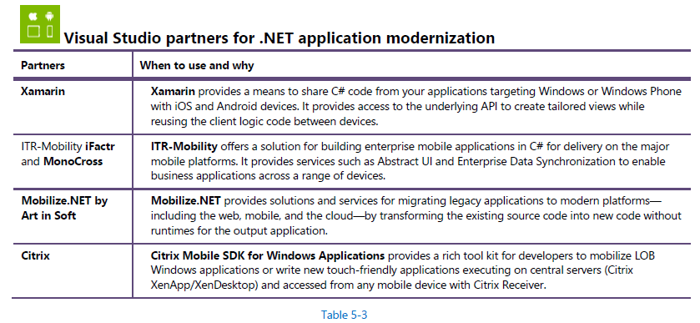
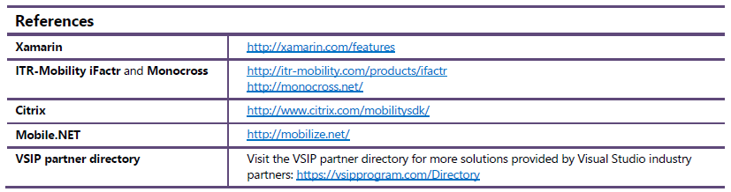
Sự cải tiến những ứng dụng dựa trên RIA containers
Một vài năm trước, khi Rich Internet Application (RIA) containers và những tiện ích ngoài nổi tiếng, nội dung trong IT đã khá khác biệt với ngày nay. Năm năm trước, RIA bao phủ hầu hết những thứ cần thiết của việc triển khai bằng cách chỉ targeting đến các máy tính Windows-based PCs và Mac. Sau đó “device revolution” năm 2010, bây giờ bạn có những thiết bị khác (máy tính bảng, smart phone, máy tính) với những phương thức hệ thống khác nhau (bao gồm Windows 8, Windows Phone 8, iOS, Android, và Chrome OS) – và nhiều trong số chúng không hỗ trợ tiện ích RIA.
Cùng thời điểm đó, HTML5 đã theo hướng hỗ trợ những kịch bản richer mà được yêu cầu bởi những tiện ích ngoài trước đó. Hiện tại HTML5 hỗ trợ xuyên suốt tất cả các thiết bị và yêu cầu một sự thay đổi tốt hơn cho cross-platform client development hơn là những tiện ích ngoài truyền thống.
Những ứng dụng riêng cũng đang trở nên phổ biến hơn trên thị trường, như chúng có được tất cả những lợi thế của mỗi đặc điểm riêng biệt của mỗi thiết bị để cung cấp trải nghiệm hấp dẫn nhất cho các khách hàng. Hình 5-15 minh họa những xu hướng này.
